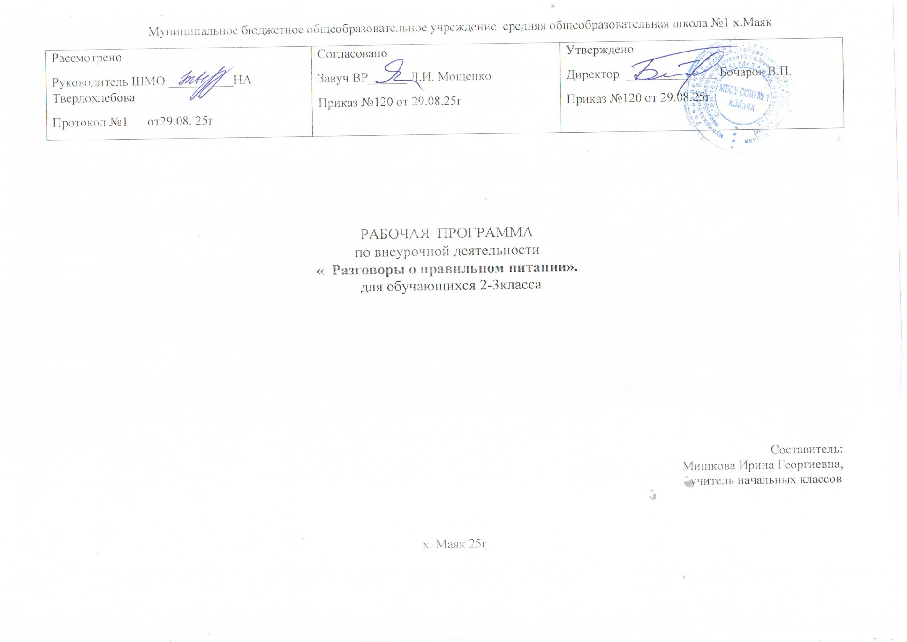
Пояснительная записка
Рабочая программа по курсу внеурочной деятельности «Разговор о правильном питании» разработана в соответствии с требованиями нормативно правовых актов:
1. Федеральный закон от 29.12.2012 № 273-ФЗ «Об образовании в Российской Федерации»;
2. Приказ Министерства просвещения РФ от 09.11.2018 № 196 «Об утверждении Порядка организации и осуществления образовательной деятельности по дополнительным общеобразовательным программам»;
3. Концепция развития дополнительного образования детей в Российской Федерации до 2030 года;
4. Стратегия развития воспитания в Российской Федерации до 2025 года, утверждена распоряжением правительства РФ от 29.05.2015 г. № 996-р;
5. Приказ Министерства просвещения РФ от 03.09.2019 № 467 «Об утверждении Целевой модели развития региональных систем дополнительного образования детей»;
6. Постановление Главного государственного санитарного врача РФ от 28.09.2020 г. № 28 «Об утверждении санитарных правил СП 2.4.3648-20 «Санитарно-эпидемиологические требования к организациям воспитания и обучения, отдыха и оздоровления детей и молодежи»;
7. Постановление главного санитарного врача Российской Федерации от 28.01.2021 г. № 2 «Об утверждении санитарных правил и норм СанПиН 1.2.3685-21 «Гигиенические нормативы и требования к обеспечению безопасности и (или) безвредности для человека факторов среды обитания»;
8. Приказ Минобрнауки от 23 августа 2017 г. № 816 «Об утверждении Порядка применения организациями, осуществляющими образовательную деятельность, электронного обучения, дистанционных образовательных технологий при реализации образовательных программ». Программа «Разговор о правильном питании» составлена в соответствии с требованиями ФГОС НОО на основе Программ: «Разговор о правильном питании» (М.М.Безруких, Т.А.Филиппова, А.Г.Макеева М.ОЛМА Медиа Групп 2009),
Цель программы- воспитание у детей культуры питания, осознания ими здоровья как главной человеческой ценности.
Задачи:
- формирование и развитие представления школьников о здоровье как одной из важнейших человеческих ценностей, формирование готовности заботиться и укреплять собственное здоровье;
- формирование у школьников знаний о правилах рационального питания, их роли в сохранении и укрепления здоровья, а также готовности соблюдать эти правила;
- освоение детьми практических навыков рационального питания;
- формирование представления о социокультурных аспектах питания как составляющей общей культуры человека;
- информирование школьников о народных традициях, связанных с питанием и здоровьем, расширение знаний об истории и традициях своего народа, формирование чувства уважения к культуре своего народа и культуре и традициям других народов;
- развитие творческих способностей и кругозора детей, их интересов и познавательной деятельности;
- развитие коммуникативных навыков, умения эффективно взаимодействовать со сверстниками и взрослыми в процессе решения проблемы;

Описание места программы в учебном плане.
Рабочая программа рассчитана на 34 часа в год. Согласно календарному графику МБОУ СОШ №1 х. Маяк во2-3 классах программа и материал рассчитан на 33- часа в год (1 часа в неделю).
Основные методы обучения: репродуктивный – (беседа, вопросы, тесты, анкетирование), проблемный , частично-поисковый – (творческие задания: Режим для моей семьи. Любимые блюда мамы. Чем тебя накормит лес), объяснительно иллюстративный.
Формы обучения: чтение и обсуждение; экскурсии на пищеблок школьной столовой, продовольственный магазин, хлебопекарные предприятия; встречи с интересными людьми; практические занятия; творческие домашние задания; праздники хлеба, рыбных блюд и т.д.; конкурсы (рисунков, рассказов, рецептов); ярмарки полезных продуктов; сюжетно-ролевая игра, игра с правилами, образно-ролевая игра; мини – проекты; совместная работа с родителями.
Формы контроля: проверка усвоения программы проводится в форме анкетирования, тестирования, выполнения творческих заданий, выставка работ учащихся, праздники, игры, викторины, оформление выставок работ учащихся в классе, школе, оформление выставки фотографий «Мы – за здоровое питание»

ПЛАНИРУЕМЫЕ РЕЗУЛЬТАТЫ ОСВОЕНИЯ ПРОГРАММЫ «РАЗГОВОР О ПРАВИЛЬНОМ ПИТАНИИ»

Личностные, метапредметные и предметные результаты освоения программы.

2 класс  «Разговор о правильном питании» | 3 класс  «Две недели в лагере здоровья»
- Личностные результаты, формируемые при изучении содержания данного курса: самоопределение, смыслообразование, морально-этическая ориентация.
-проявление познавательных интересов и активности в области здорового питания;
-овладение установками, нормами и правилами правильного питания;
-готовность и способность делать осознанный выбор здорового питания;
-умение ориентироваться в ассортименте наиболее типичных продуктов питания;
-умение сознательно выбирать наиболее полезные ценностно-смысловые установки обучающихся, формируемые средствами различных предметов в рамках программы «Разговор о правильном питании», в том числе развитие представления об адекватности питания, его соответствия росту, весу, возрасту, образу жизни человека.
- Метапредметные результаты, формируемые при изучении содержания данного курса: коммуникативные, регулятивные, познавательные.
Коммуникативные УУД
-использование речевых средств для решения различных коммуникативных задач;  -построение монологического высказывания (в том числе сопровождая его аудиовизуальной поддержкой);  -владение диалогической формой коммуникации, используя, в том числе, и инструменты ИКТ и дистанционного общения. | -использование речевых средств для решения различных коммуникативных задач;  -построение монологического высказывания (в том числе сопровождая его аудиовизуальной поддержкой);  -владение диалогической формой коммуникации, используя, в том числе, и инструменты ИКТ и дистанционного общения;  -формулирование собственного мнения;  -умение договариваться и приходить к общему решению в совместной деятельности, в том числе в ситуации столкновения интересов;  -умение учитывать разные мнения и стремиться к координации различных позиций в сотрудничестве;  -понимание возможности существования у людей различных точек зрения, в том числе не совпадающих сего собственной;  -умение ориентироваться на позицию партнера в общении и взаимодействии.
Регулятивные УУД
-понимание и сохранение учебной задачи;  -понимание выделенных учителем ориентиров действия в новом учебном материале в сотрудничестве с учителем;  - планирование своих действий в соответствии с поставленной задачей и условиями ее реализации, в том числе во внутреннем плане;  - принятие установленных правил в планировании и контроль способа решения;  - осуществление итогового и пошагового контроля по результату (в случае работы в интерактивной среде пользоваться реакцией среды решения задачи). | - понимание и сохранение учебной задачи;  - понимание выделенных учителем ориентиров действия в новом учебном материале в сотрудничестве с учителем;  - планирование своих действий в соответствии с поставленной задачей и условиями ее реализации, в том числе во внутреннем плане;  -принятие установленных правил в планировании и контроль способа решения;  осуществление итогового и пошагового контроля по результату (в случае работы в интерактивной среде пользоваться реакцией среды решения задачи);  - умение адекватно воспринимать предложения и оценку учителей, товарищей, родителей и других людей;  - самостоятельно адекватно оценивать правильность выполнения действия и вносить необходимые коррективы в выполнение, как по ходу его реализации, так и в конце действия.
Познавательные УУД
- осуществление поиска необходимой информации для выполнения учебных заданий с использованием учебной литературы, энциклопедий, справочников (включая электронные, цифровые), в открытом информационном пространстве, в том числе в контролируемом пространстве Интернета;  - осуществление записи (фиксации) выборочной информации об окружающем мире и себе самом, в том числе с помощью инструментов ИКТ;  - построение сообщения в устной и письменной форме;  - смысловое восприятие художественных и познавательных текстов, выделение существенной информации из сообщений разных видов (в первую очередь текстов);  - осуществление анализа объектов с выделением существенных и несущественных признаков;  - осуществление сравнения и классификации на основе самостоятельного выбора оснований и критериев для указанных логических операций. | - осуществление поиска необходимой информации для выполнения учебных заданий с использованием учебной литературы, энциклопедий, справочников (включая электронные, цифровые), в открытом информационном пространстве, в том числе в контролируемом пространстве Интернета;  - осуществление записи (фиксации) выборочной информации об окружающем мире и себе самом, в том числе с помощью инструментов ИКТ;  - построение сообщения в устной и письменной форме;  - смысловое восприятие художественных и познавательных текстов, выделение существенной информации из сообщений разных видов (в первую очередь текстов);  -осуществление анализа объектов с выделением существенных и несущественных признаков;  - осуществление сравнения и классификации на основе самостоятельного выбора оснований и критериев для указанных логических операций;  - установление причинно-следственных связей в изучаемом круге явлений;  - построение рассуждений в форме связи простых суждений об объекте, его строении, свойствах, связях;  -выделение существенных признаков и их синтеза.
- Предметные результаты освоения обучающимися содержания данной программы: основы системы научных знаний, опыт «предметной» деятельности по получению, преобразованию, применению нового знания, предметные и метапредметные действия с учебным материалом.
- знание детей о правилах и основах рационального питания, о необходимости соблюдения гигиены питания;  - навыки правильного питания как составная часть здорового образа жизни;  - умение определять полезные продукты питания;  - знание о структуре ежедневного рациона питания;  - навыки по соблюдению и выполнению гигиены питания;  - умение самостоятельно ориентироваться в ассортименте наиболее типичных продуктов питания. | - знание детей об особенностях питания в летний и зимний периоды, причинах вызывающих изменение в рационе питания;  - навыки самостоятельной оценки своего рациона с учётом собственной физической активности;  - умение самостоятельно выбирать продукты, в которых содержится наибольшее количество питательных веществ и витаминов;  - знания детей об основных группах питательных веществ – белках, жирах, углеводах, витаминах и минеральных солях, функциях этих веществ в организме;  - навыки, связанные с этикетом в области питания;  -умение самостоятельно оценивать свой рацион и режим питания с точки зрения соответствия требованиям здорового образа жизни и с учётом границ личной активности, корректировать несоответствия.

Содержание программы

Модуль | Класс | Задачи
«Две недели в лагере здоровья» | 2 -3 класс | - освоение детьми практических навыков рационального питания;  - информирование детей о народных традициях, связанных с питанием и здоровьем, расширение знаний об истории и традициях своего народа, формирование чувства уважения к культуре своего народа и культуре и традициям других народов;  - развитие коммуникативных навыков у детей, умения эффективно взаимодействовать со сверстниками и взрослыми в процессе решения проблемы;  - просвещение родителей в вопросах организации рационального питания детей.

Разнообразие питания
Из чего состоит наша пища. Что нужно есть в разное время года. Как правильно питаться, если занимаешься спортом. Что надо есть, если хочешь стать сильнее. Самые полезные продукты. Овощи, ягоды и фрукты – самые витаминные продукты. Где найти витамины весной? Каждому овощу своё время. Особенности национальной кухни. Конкурс проектов «Витаминная семейка». Малознакомые и редко используемые овощи и овощная зелень. Витамины. Сезонные гиповитаминозы и их профилактика. Викторина «Чипполино и его друзья».
Гигиена питания и приготовление пищи
Гигиена школьника. Здоровье – это здорово! Где и как готовят пищу. Что можно приготовить, если выбор продуктов ограничен. Продукты быстрого приготовления. Всё ли полезно, что в рот полезло. Всегда ли нужно верить рекламе? Вредные и полезные привычки в питании. Неполезные продукты: сладости, чипсы, напитки, торты. Полезные напитки. Ты – покупатель.
Этикет
Правила поведения в столовой. Как правильно накрыть стол. Предметы сервировки стола. Как правильно вести себя за столом. Как правильно есть. На вкус и цвет товарищей нет! Кухни разных народов. Как питались на Руси и в России? За что мы скажем поварам спасибо. Необычное кулинарное путешествие.
Правила поведения в гостях. Когда человек начал пользоваться ножом и вилкой.
Вкусные традиции моей семьи.
Рацион питания
Молоко и молочные продукты. Блюда из зерна. Какую пищу можно Блюда из зерна. Какую пищу можно найти в лесу. Что и как приготовить из рыбы. Дары моря. Плох обед, если хлеба нет. Из чего варят кашу, и как сделать кашу вкуснее. Если хочется пить. Значение жидкости для организма человека. Бабушкины рецепты. Хлеб всему голова. Мясо и мясные блюда. Вкусные и полезные угощения. Составляем меню на день.
Из истории русской кухни
Знания, умения, навыки, которые формирует данная программа у младших школьников:
В 1 – м классе: знание детей о правилах и основах рационального питания, о необходимости соблюдения гигиены питания; навыки правильного питания как составная часть здорового образа жизни; умение определять полезные продукты питания.
Во 2 – м классе: знание о структуре ежедневного рациона питания; навыки по соблюдению и выполнению гигиены питания; умение самостоятельно ориентироваться в ассортименте наиболее типичных продуктов питания.
В 3 – м классе: знание детей об особенностях питания в летний и зимний периоды, причинах вызывающих изменение в рационе питания; навыки самостоятельной оценки своего рациона с учётом собственной физической активности;умение самостоятельно выбирать продукты, в которых содержится наибольшее количество питательных веществ и витаминов.

Содержание | Теория | Практика
1. Вводное занятие | Повторение правил питания | Ролевые игры
2. Путешествие по улице «Правильного питания». | Знакомство с вариантами полдника | Игра, викторины
3. Молоко и молочные продукты. | Значение молока и молочных продуктов | Работа в тетрадях, составление меню.Конкурс-викторина
4. Продукты для ужина. | Беседа «Пора ужинать»  Ужин, как обязательный компонент питания | Составление меню для ужина. Оформление плаката «Пора ужинать».Ролевыен игры
5. Витамины. | Беседа «Где найти витамины в разные времена года». | Составление и отгадывание кроссвордов, практическая работа ролевые игры.
6. Вкусовые качества продуктов. | Беседа «На вкус и цвет товарища нет». | Практическая работа по определению вкуса продуктов. Ролевые игры
7. Значение жидкости в организме. | Беседа «Как утолить жажду» Ценность разнообразных напитков. | Работа в тетрадях. Ролевые игры. Игра – демонстрация «Из чего готовят соки»
8. Разнообразное питание. | Беседа «Что надо есть, чтобы стать сильнее». Высококалорийные продукты. | Работа в тетрадях, составление меню второго завтрака в школе, ролевые игры.
9. Овощи, ягоды, фрукты – витаминные продукты. | Беседа «О пользе витаминных продуктов». Значение витаминов и минеральных веществ в питании человека. | Поле чудес «Овощи, ягоды, фрукты самые витаминные продукты». Каждому овощу свое время. Ролевые игры.
10. Проведение праздника «Витаминная страна». |  | Конкурсы, ролевые игры.
11. Семейное творческое содружество детей и взрослых. Проект «Самый полезный продукт».
12. Подведение итогов. |  | Отчет о проделанной работе.

Календарно-тематическое планирование программы «Разговор о правильном питании» 2-3 -й год обучения.

№  п/п | Наименование темы занятий | Кол-во часов | Дата
1. | Вводное занятие. Повторение правил питания. | 1 | 3,09
2. | Путешествие по улице правильного питания. | 1 | 10,09
3. | Время есть булочки. | 1 | 17.09
4. | Оформление плаката молоко и молочные продукты. | 1 | 24.09
5. | Конкурс- викторина « Знатоки молока». | 1 | 1.10
6. | Изготовление книжки-самоделки «Кладовая народной мудрости» | 1 | 8.10
7. | Пора ужинать | 1 | 15.10
8. | Практическая работа: « Как приготовить бутерброды» | 1 | 22.10
9. | Составление меню для ужина. | 1 | 5.11
10 | Значение витаминов в жизни человека. | 1 | 12.11
11 | Практическая работа. Значение витаминов в жизни человека. | 1 | 19.11
12. | Морепродукты. | 1 | 26.11
13. | «На вкус и цвет товарища нет» | 1 | 3.12
14. | Отгадай мелодию. «На вкус и цвет товарища нет» | 1 | 10.12
15. | Практическая работа «Из чего приготовлен сок?» | 1 | 17.12
16. | Как утолить жажду | 1 | 24.12
17. | Игра «Посещение музея воды» | 1 | 14.01
18. | Праздник чая | 1 | 21.01
19. | Что надо есть, чтобы стать сильнее | 1 | 28.01
20. | Практическая работа «Меню спортсмена» | 1 | 4.02
21. | Практическая работа «Мой день» | 1 | 11.02
22. | Овощи, ягоды и фрукты - витаминные продукты | 1 | 18.02
23. | Практическая работа «Изготовление витаминного салата» | 1 | 25.02
24. | Поле чудес «Овощи, ягоды, фрукты – самые витаминные продукты» | 1 | 4.03
25. | Оформление плаката «Витаминная страна» | 1 | 11.03
26. | Посадка лука. | 1 | 18.03
27. | Каждому овощу свое время. | 1 | 25.038.04
28. | Инсценирование сказки « Вершки и корешки». | 1 | 15.04
29. | Конкурс «Овощной ресторан» | 1 | 22.04
30. | Изготовление книжки «Витаминная азбука» | 1 | 29.04
31. | Игра: «Наше питание» | 1 | 6.05
32. | Творческий отчет. «Реклама овощей». | 1 | 13.05
33. | Творческий отчет. Фрукты и овощи. | 1 | 20.05
34. | Подведение итогов. | 1

Список литературы, рекомендованный педагогам для освоения данного вида деятельности.
1.Безруких М.М., Филиппова Т.А., Макеева А.Г. Разговор о правильном питании/ Методическое пособие.- М.: ОЛМА Медиа Групп, 2009,79с.
2.Безруких М.М., Филиппова Т.А., Макеева А.Г. Две недели в лагере здоровья/ Методическое пособие. - М.: ОЛМА Медиа Групп, 2009, 79с
3.Верзилин Н. Путешествие с домашними растениями.-Л., 1974,200с
4.Кондова С.Н.Что готовить, когда мамы нет дома М., 1990,185с
5.Ладодо К.С Продукты и блюда в детском питании. М.,1991,190с
6.Похлёбкин В.В. История важнейших пищевых продуктов.М., 2000, 350с
7.Справочник по детской диетике. М.1977., 340 с.
8.Этикет и сервировка праздничного стола. М., 2002.400с
9.Сайт Nestle «Разговор о правильном питании» http://www.food.websib.ru/
10.Ковалько, В.И. Здоровьесберегающие технологии в начальной школе [Текст] : 1-4 классы / В.И. Ковалько. – М. : Вако, 2004. – 124 c.
11.Ковалько, В.И. Школа физкультминуток (1-4 классы): Практические разработки физкультминуток, гимнастических комплексов, подвижных игр для младших школьников. – М.: ВАКО, 2007 г. – / Мастерская учителя.

Список литературы для детей.
1.Верзилин.Н. По следам Робинзона Л. 1974,254с
2 Верзилин.Н. Путешествие с комнатными растениями Л., 1974,254с
3Кондова С. Н. Что готовить, когда мамы нет дома. М.,1990, 185.
4.Огуреева Г.Н. Краткий атлас – справочник грибника и ягодника. М., Издательство АСТ, 2001с.

